- Cree un diagrama de flujo que le pida 5 números al usuario y muestre el mayor.
  - Ejemplos:
    - 4, 76, 43, 6, 8 → 76
    - 1, 2, 3, 6, 7 → 7
    - 2132, 4355, 1132, 2323, 1214 → 4355

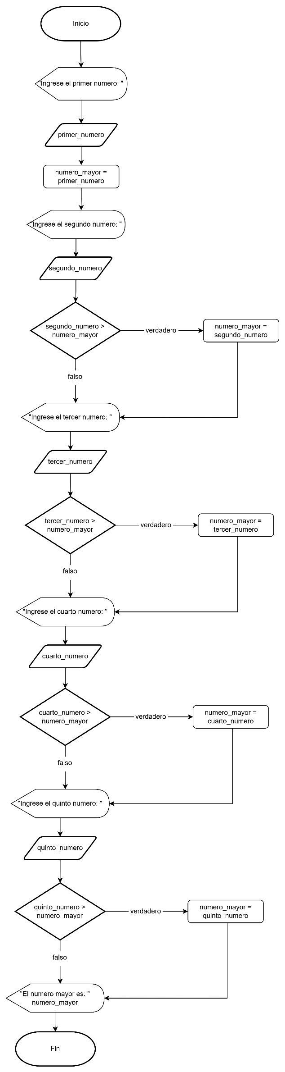

- Cree un diagrama de flujo que le pida un numero al usuario y muestre “Fizz” si es divisible entre 3, “Buzz” si es divisible entre 5, y “FizzBuzz” si es divisible entre ambos.
  - Ejemplos:
    - 33 → Fizz
    - 25 → Buzz
    - 30 → FizzBuzz
- Inicio
- Mostrar “Ingrese un numero y te dire si es divisible entre 3, 5 o ambos numeros”
- Pedir numero
- Si (numero % 3 = 0 C numero % 5) entonces:
  - Mostrar “FizzBuzz”
  - Sino:
    - Si (numero % 3 = 0) entonces:
      - Mostrar “Fizz”
      - Sino:
        - Si (numero % 5 = 0) entonces:
          - Mostrar “Buzz”
          - Sino:
1. Mostrar “El numero no es divisible por ninguno de esos numeros”
        - FinSi
    - FinSi
- FinSi
- Fin

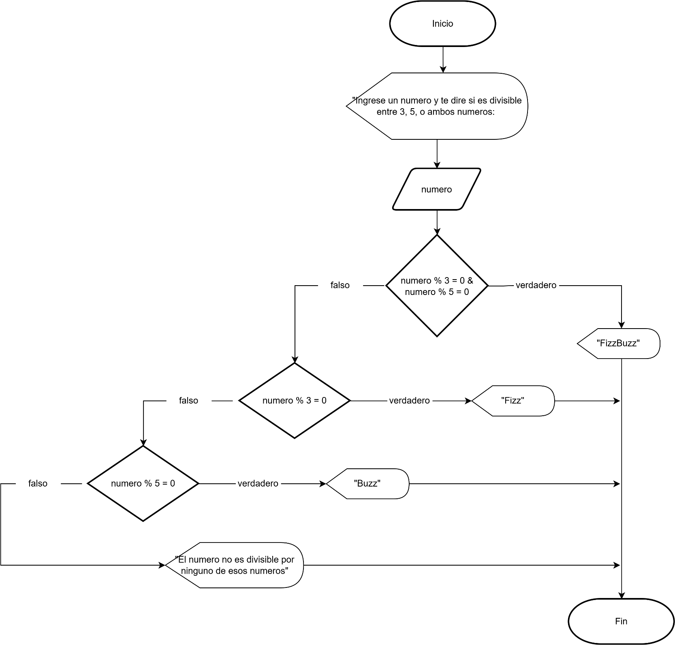

- Cree un diagrama de flujo que le pida 100 números al usuario y muestre la suma de todos.

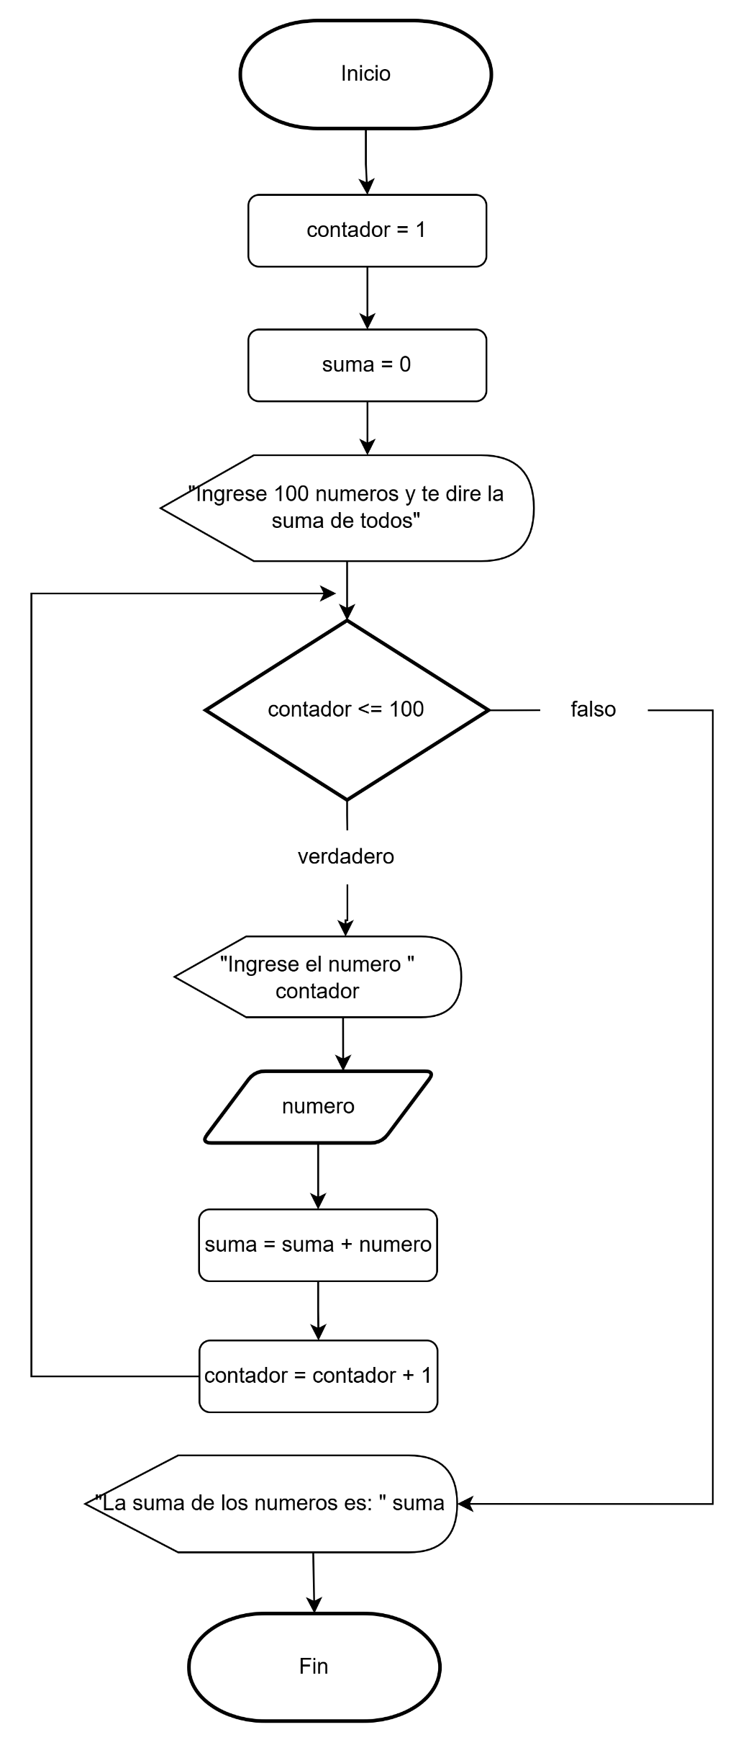

- Cree un diagrama de flujo que le pida 100 números al usuario y muestre el mayor de todos.
  - Ejemplos:
    - 4, 76, 43, 6, 8 → 76

